Resolución del Pleno del Instituto de Transparencia, Acceso a la Información Pública y Protección de Datos Personales del Estado de México y Municipios, con domicilio en Metepec, Estado de México, del catorce de junio de dos mil veintitrés.

VISTOS los expedientes formados con motivo de los Recursos de Revisión C, promovidos por un particular de manera anónima, a quien en lo sucesivo se denominará EL RECURRENTE, en contra de las respuestas emitidas por el Ayuntamiento de Teoloyucan, que en lo sucesivo se denominará EL SUJETO OBLIGADO, se procede a dictar la presente resolución con base en lo siguiente:

RESULTANDO

I. De las Solicitudes de Información
El veintiuno de marzo de dos mil veintitrés, EL RECURRENTE a través del Sistema de Acceso a la Información Mexiquense, que en lo subsecuente se denominará EL SAIMEX presentó ante EL SUJETO OBLIGADO, las solicitudes de acceso a la información pública, a las que se les asignó los números de expedientes: 00137/TEOLOYU/IP/2023 y 00138/TEOLOYU/IP/2023, mediante las cuales requirió lo siguiente:

Número de Solicitud | Contenido de la solicitud
00137/TEOLOYU/IP/2023 | “solicito saver las coalision que va air en teoloyucan en el 2024?” (Sic)
00138/TEOLOYU/IP/2023 | “solicito saver las coalisiones que van a ir para gobernadora del estado de mexico?” (Sic)

MODALIDAD DE ENTREGA: Vía SAIMEX.
II. De las Respuestas a los Recursos de Revisión

Del expediente electrónico conformado en el SAIMEX, del Recurso de Revisión materia del presente estudio, se advierte que el veinticuatro de marzo de dos mil veintitrés, EL SUJETO OBLIGADO dio respuesta en los siguientes términos:

00137/TEOLOYU/IP/2023
“El Ayuntamiento de Teoloyucan no cuenta con área que tenga dicha información.”

Acompañado a la respuesta EL SUJETO OBLIGADO adjuntó el archivo “RESPUESTA A LA SOLICITUD 137.docx” mismo que se inserta a continuación.
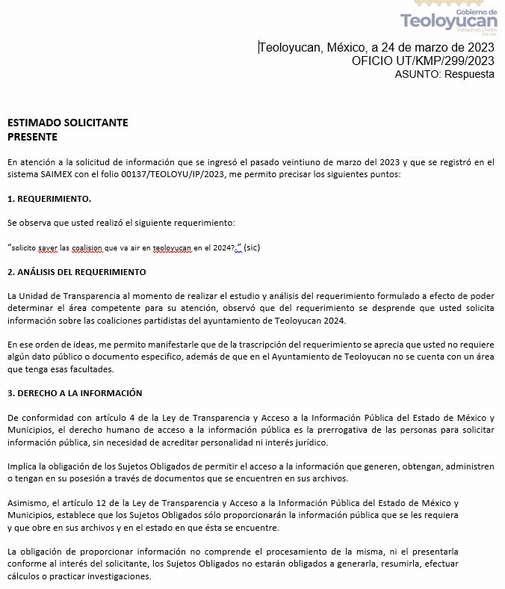

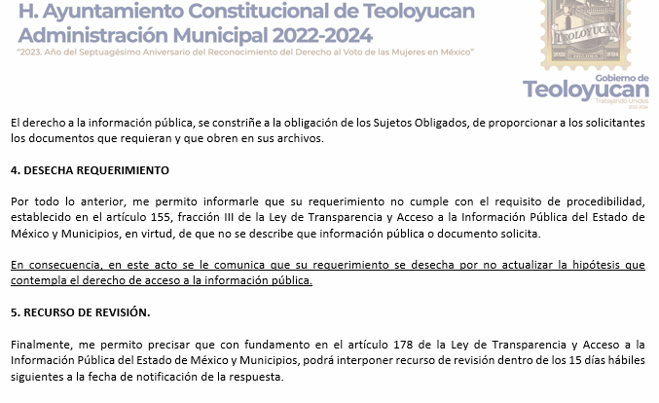
00138/TEOLOYU/IP/2023
“Con fundamento en el articulo 155 de la Ley de Transparencia y Acceso a la Información Pública del Estado de México y Municipios, se le hace de su conocimiento que no se da curso a la solicitud de información citada al rubro, en virtud de lo siguiente:

El Ayuntamiento de Teoloyucan no cuenta con un área que responsable de dicha información.
En virtud de lo anterior, se archiva la presente solicitud como concluida. Se hacen de su conocimiento que tiene derecho de interponer recurso de revisión dentro del plazo de 15 días hábiles contados a partir de la fecha en que se realice la notificación vía electrónica, a través del SAIMEX.”

Acompañado a la respuesta EL SUJETO OBLIGADO adjuntó el archivo “RESPUESTA A LA SOLICITUD 138.docx” mismo que se inserta a continuación.
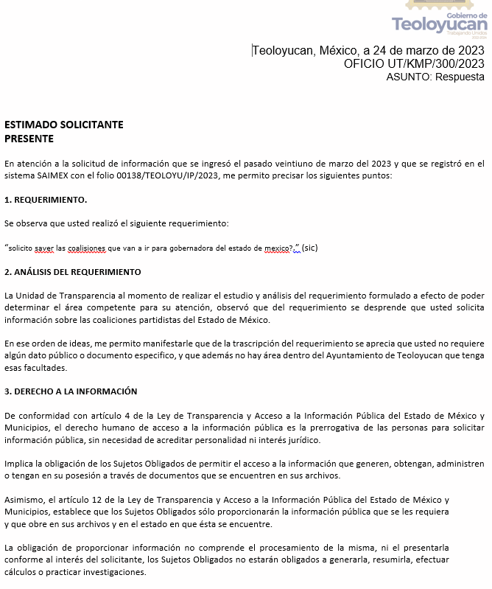

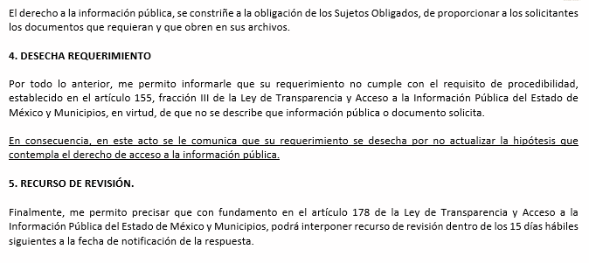

III. De los Recursos de Revisión
Inconforme con las respuestas, el diez de abril marzo de dos mil veintitrés, EL RECURRENTE interpuso los Recursos de Revisión materia del presente estudio, los cuales fueron registrados en EL SAIMEX, y se les asignó los números de expediente 01827/INFOEM/IP/RR/2023 y 01828/INFOEM/IP/RR/2023, en los que señaló como:

01827/INFOEM/IP/RR/2023
Acto impugnado:
“la señora peregrino dice que mi solicitud se desecha, creom que toda solicitud tiene una respuesta y si no la tiene minimo la señora que no se como aprobo el examen de certificacion de transparencia deberia de guiar y orientar a nosotros los ciudadanos que no tenemos una certificacion , sin embargo sabemos nuetros derechos de acuerdo a la misma constitucion y la ley de transparencia y acceso a la informacion publica.” (Sic)

Así como razones o motivos de inconformidad:
“la señora peregrino dice que mi solicitud se desecha, creom que toda solicitud tiene una respuesta y si no la tiene minimo la señora que no se como aprobo el examen de certificacion de transparencia deberia de guiar y orientar a nosotros los ciudadanos que no tenemos una certificacion , sin embargo sabemos nuetros derechos de acuerdo a la misma constitucion y la ley de transparencia y acceso a la informacion publica." (Sic)

01828/INFOEM/IP/RR/2023
Acto impugnado:
“falta de orientacion de la señora peregrino” (Sic)

Así como razones o motivos de inconformidad:
“falta de orientacion de la señora peregrino" (Sic)

IV. Del turno del Recurso de Revisión
El diez de abril marzo de dos mil veintitrés, los Recursos de Revisión materia del presente estudio, se enviaron electrónicamente al Instituto de Transparencia, Acceso a la Información Pública y Protección de Datos Personales del Estado de México y Municipios, por lo que con fundamento en el artículo 185, fracción I de la Ley de Transparencia y Acceso a la Información Pública del Estado de México y Municipios, se turnó, a través del SAIMEX, el Recurso de Revisión 01827/INFOEM/IP/RR/2022 a la Comisionada Sharon Cristina Morales Martínez y el Recurso de Revisión 01828/INFOEM/IP/RR/2022 al Comisionada María del Rosario Mejía Ayala a efecto de que decretaran su admisión o desechamiento.

a) Admisión del Recurso de Revisión
De las constancias de los expedientes electrónicos que obran en EL SAIMEX, se desprende que el trece y diecinueve de abril de dos mil veintidós respectivamente, se acordó la admisión a trámite de los Recursos de Revisión que nos ocupan, así como la integración de los expedientes respectivos, mismos que se pusieron a disposición de las partes, para que en un plazo máximo de siete días hábiles EL RECURRENTE manifestara lo que a su derecho conviniera, a efecto de presentar pruebas o alegatos y, en su caso, EL SUJETO OBLIGADO rindiera sus Informes Justificados respectivamente; lo anterior, en términos de lo dispuesto por el artículo 185 de la Ley de Transparencia y Acceso a la Información Pública del Estado de México y Municipios.

b) Manifestaciones
Conforme a las constancias del SAIMEX se desprende que atento a lo dispuesto en el artículo 185 de la Ley de Transparencia y Acceso a la Información Pública del Estado de México y Municipios, dentro del término legalmente concedido a EL RECURRENTE, éste no realizó manifestación alguna, así como no presentó pruebas o alegatos, por lo que hace al SUJETO OBLIGADO, ésta si remitió sus Informes Justificados como se aprecia en las siguientes imágenes:
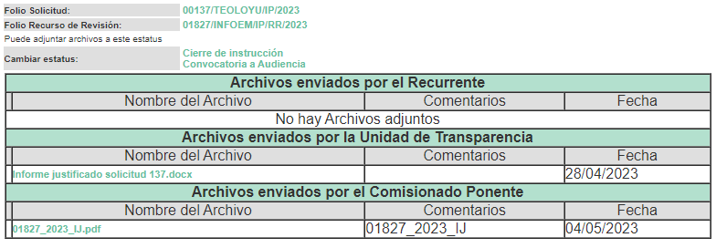
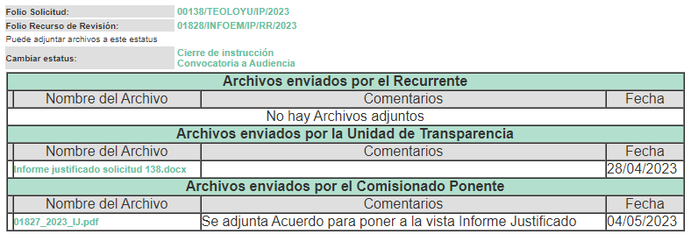
De ambos Informes se desprende que en lo medular se ratifican las respuestas vertidas por el SUJETO OBLIGADO.

c) De la acumulación de recursos
Por economía procesal y con la finalidad de evitar resoluciones contradictorias, con fundamento en los artículos 9, fracción XXV, 14, fracciones I, II, V y XVI del Reglamento Interior del Instituto de Transparencia, Acceso a la Información Pública y Protección de Datos Personales del Estado de México y Municipios; en el artículo 18 del Código de Procedimientos Administrativos del Estado de México, de aplicación supletoria en términos del artículo 195 de la Ley de Transparencia y Acceso a la Información Pública del Estado de México y Municipios, el Pleno de este instituto en la Décima Quinta Sesión Ordinaria determinó mediante acuerdo de fecha veintisiete de abril de dos mil veintitrés acumular los Recursos de Revisión 01827/INFOEM/IP/RR/2023, y 01828/INFOEM/IP/RR/2023, para su resolución por parte de la Comisionada Sharon Cristina Morales Martínez.

d) Cierre de Instrucción
Una vez analizado el estado procesal que guardan los expedientes de mérito, el trece de junio de dos mil veintitrés, la Comisionada Sharon Cristina Morales Martínez acordó el cierre de instrucción; así como, la remisión de los mismos a efecto de ser resueltos, de conformidad con lo establecido en el artículo 185 fracciones VI y VIII de la Ley de Transparencia y Acceso a la Información Pública del Estado de México y Municipios; y,

CONSIDERANDO

PRIMERO. Competencia.
Este Instituto de Transparencia, Acceso a la Información Pública y Protección de Datos Personales del Estado de México y Municipios, es competente para conocer y resolver los presentes Recurso de Revisión, conforme a lo dispuesto en los artículos 6, Apartado A de la Constitución Política de los Estados Unidos Mexicanos; 5, párrafos trigésimo, trigésimo primero y trigésimo segundo, fracciones IV y V de la Constitución Política del Estado Libre y Soberano de México; ordinal 2, fracción II, 13, 29, 36, fracciones I y II, 176, 178, 179, 181 párrafo tercero y 185 de la Ley de Transparencia y Acceso a la Información Pública del Estado de México y Municipios; y 9, fracciones I y XXIII y 11 del Reglamento Interior del Instituto de Transparencia, Acceso a la Información Pública y Protección de Datos Personales del Estado de México y Municipios.

SEGUNDO. Interés.
Los Recursos de Revisión materia del presente estudio fueron interpuestos por parte legítima, en atención a que se presentó por EL RECURRENTE, quien es la misma persona que formuló la solicitud de acceso a la información pública al SUJETO OBLIGADO, pues para ello, es necesario que el particular ingrese al SAIMEX mediante la utilización de su clave de usuario y contraseña.

TERCERO. Oportunidad.
Los Recursos de Revisión fueron interpuestos dentro del plazo de quince días hábiles, contados a partir del día siguiente al que EL RECURRENTE tuvo conocimiento de la respuesta impugnada; tal y como, lo prevé el artículo 178 de la Ley de Transparencia y Acceso a la Información Pública del Estado de México y Municipios, que establece:

“Artículo 178. El solicitante podrá interponer, por sí mismo o a través de su representante, de manera directa o por medios electrónicos, recurso de revisión ante el Instituto o ante la Unidad de Transparencia que haya conocido de la solicitud dentro de los quince días hábiles, siguientes a la fecha de la notificación de la respuesta.

A falta de respuesta del sujeto obligado, dentro de los plazos establecidos en esta Ley, a una solicitud de acceso a la información pública, el recurso podrá ser interpuesto en cualquier momento, acompañado con el documento que pruebe la fecha en que presentó la solicitud.

En el caso de que se interponga ante la Unidad de Transparencia, ésta deberá remitir el recurso de revisión al Instituto a más tardar al día siguiente de haberlo recibido.”

En esa tesitura, atendiendo a que EL SUJETO OBLIGADO notificó las respuestas a las solicitudes de Acceso a la Información Pública el veinticuatro de marzo de dos mil veintitrés; así, el plazo de quince días hábiles que el artículo 178 de la Ley de la materia otorga al RECURRENTE para presentar los Recursos de Revisión, transcurrió del veintisiete de marzo al veintiuno de abril de dos mil veintitrés, sin contemplar en el cómputo los días veinticinco y veintiséis de marzo; así como el uno, dos, ocho, nueve, quince y dieciséis de abril de dos mil veintitrés por corresponder a sábados y domingos, considerados como días inhábiles, en términos del artículo 3, fracción X de la Ley de Transparencia y Acceso a la Información Pública del Estado de México y Municipios.

En ese tenor, si los Recursos de Revisión que nos ocupan, se presentaron el siete y diez de abril de dos mil veintitrés estos se encuentran dentro de los márgenes temporales previstos en el citado precepto legal y, por tanto, se consideran oportunos.

CUARTO. Justificación de la Acumulación de los Recursos.
De las constancias que obran en los expedientes, se advierte que los Recursos de Revisión fueron presentados por el mismo RECURRENTE ante el mismo SUJETO OBLIGADO, aunado a que resulta conveniente su trámite de forma unificada por economía procesal y a fin de evitar la emisión de resoluciones contradictorias; por lo que, fue procedente que se decretara su acumulación, de conformidad con lo dispuesto en el artículo 18 del Código de Procedimientos Administrativos del Estado de México, de aplicación supletoria en términos del ordinal 195 de la Ley de Transparencia y Acceso a la Información Pública del Estado de México y Municipios y los diversos los artículos 66 y 70 de los Lineamientos para el funcionamiento del Pleno y las Comisiones del Instituto de Transparencia, Acceso a la Información Pública y Protección de Datos Personales del Estado de México y Municipios.

De lo dispuesto en la normativa anterior, dicha acumulación procede cuando:

- El solicitante y la información referida sean las mismas;
- Las partes o los actos impugnados sean iguales;
- Cuando se trate del mismo solicitante, el mismo Sujeto Obligado, aunque se trate de solicitudes diversas; y,
- Resulte conveniente la resolución unificada de los asuntos.

Así, tal y como se mencionó anteriormente, los Recursos de Revisión que nos ocupan fueron interpuestos por el mismo RECURRENTE ante el mismo SUJETO OBLIGADO; por lo que, resulta conveniente su resolución conjunta.

QUINTO. Procedibilidad.
Esté Órgano Garante considera importante precisar que conforme al artículo 180, fracción II, último párrafo de la Ley de Transparencia y Acceso a la Información Pública del Estado de México y Municipios, el cual prevé que cuando las solicitudes se presenten de manera electrónica no es requisito indispensable el proporcionar el nombre, tal como se muestra a continuación:

“Artículo 180. El Recurso Revisión contendrá:
…
II. El nombre del solicitante que recurre o de su representante y, en su caso, …
En caso de que el recurso se interponga de manera electrónica no será indispensable que contengan los requisitos establecidos en las fracciones II, IV, VII y VIII.”
(Énfasis añadido)

Con fundamento en el precepto legal antes citado, el Recurso Revisión materia del presente asunto, se interpuso de manera electrónica y, por ende, no es necesario que contenga determinados requisitos, entre ellos, el nombre del RECURRENTE; en ese sentido en el presente caso, al haber sido presentado el Recurso Revisión vía SAIMEX, dicho requisito resulta innecesario.

Lo anterior es así, pues el artículo 15 de Ley de Transparencia y Acceso a la Información Pública del Estado de México y Municipios prevé que, toda persona tendrá acceso a la información sin necesidad de acreditar interés alguno o justificar su utilización, de lo que se infiere que para el ejercicio del derecho de acceso a la Información Pública, el nombre no es un requisito sine qua non para que los particulares ejerzan el derecho de acceso a la Información Pública, pues por el contrario la Ley de la materia señala en su artículo 155, párrafo segundo la posibilidad de que las solicitudes de información sean anónimas, al utilizar un nombre incompleto o, inclusive un seudónimo.

Aunado a lo anterior, cabe precisar que los artículos 6, Apartado A, fracciones III y IV de la Constitución Política de los Estados Unidos Mexicanos y 5, párrafos trigésimo, trigésimo primero y trigésimo segundo, fracciones I, III, IV y V de la Constitución Política del Estado Libre y Soberano de México, garantizan el ejercicio del derecho de acceso a la Información Pública, disponen que toda persona sin necesidad de acreditar interés alguno o justificar su utilización, tendrá acceso gratuito a la Información Pública.

Asimismo, se estima que el requisito relativo al nombre del RECURRENTE no constituye un supuesto indispensable de procedibilidad de los Recurso Revisión, en términos de los artículos 25 de la Convención Americana de Derechos Humanos, 1 párrafos segundo y tercero, 6 apartado A, fracciones III y IV de la Constitución Política de los Estados Unidos Mexicanos y 5, párrafo vigésimo segundo de la Constitución Política del Estado Libre y Soberano de México, debido a que el acceso a la Información Pública es un Derecho Humano que no requiere legitimación en la causa, sino únicamente basta con que el solicitante se encuentre legitimado en el procedimiento de Recurso Revisión, circunstancia que se acredita con las constancias electrónicas del expediente, de las que se desprende que EL RECURRENTE es la misma persona que realizó la solicitud de acceso a la Información Pública que ahora se impugna.

Es así que, para el estudio de la materia sobre la que se resuelve el presente Recurso Revisión, resulta intrascendente conocer el nombre de la persona que lo hubiere promovido, en virtud de que tanto la Constitución Política de los Estados Unidos Mexicanos, como la Constitución Política del Estado Libre y Soberano de México, reconocen la prerrogativa de los individuos para que no resulte necesario la acreditación de un interés o justificar la utilización de la información; siendo ocioso realizar dicho análisis; toda vez que, se limitaría el ejercicio de un Derecho Humano, como el Derecho de Acceso a la Información Pública, por una cuestión procedimental.

SEXTO. Estudio y resolución del asunto.
Una vez determinada la vía sobre la que versará el presente recurso, y previa revisión del expediente electrónico formado en EL SAIMEX con motivo de la solicitud de información y del recurso a que da origen, es de señalar que el análisis del presente, se basará en el contenido íntegro de las actuaciones que obran en el expediente electrónico, para así estar en posibilidad esta Ponencia Resolutora de dictar el fallo correspondiente conforme a derecho, tomando en consideración los elementos aportados por las partes y respetando en todo momento al principio de máxima publicidad consagrado en la Constitución Política de los Estados Unidos Mexicanos, en la Constitución Política del Estado Libre y Soberano de México y demás leyes aplicables en la materia; así como, en los Tratados Internacionales en los que el Estado Mexicano sea parte, en concordancia con el párrafo tercero del artículo 1 de la Constitución Política de los Estados Unidos Mexicanos y los numerales 8 y 9 de la Ley de Transparencia y Acceso a la Información Pública del Estado de México y Municipios.

Es pertinente enfatizar lo que contempla el artículo 6°, Apartado A de la Constitución Política de los Estados Unidos Mexicanos, atinente al derecho de Acceso a la Información Pública, que señala a la letra:

“Artículo 6o…
A. Para el ejercicio del derecho de acceso a la información, la Federación y las entidades federativas, en el ámbito de sus respectivas competencias, se regirán por los siguientes principios y bases:
I. Toda la información en posesión de cualquier autoridad, entidad, órgano y organismo de los Poderes Ejecutivo, Legislativo y Judicial, órganos autónomos, partidos políticos, fideicomisos y fondos públicos, así como de cualquier persona física, moral o sindicato que reciba y ejerza recursos públicos o realice actos de autoridad en el ámbito federal, estatal y municipal, es pública y sólo podrá ser reservada temporalmente por razones de interés público y seguridad nacional, en los términos que fijen las leyes. En la interpretación de este derecho deberá prevalecer el principio de máxima publicidad. Los sujetos obligados deberán documentar todo acto que derive del ejercicio de sus facultades, competencias o funciones, la ley determinará los supuestos específicos bajo los cuales procederá la declaración de inexistencia de la información.
II. La información que se refiere a la vida privada y los datos personales será protegida en los términos y con las excepciones que fijen las leyes.
III. Toda persona, sin necesidad de acreditar interés alguno o justificar su utilización, tendrá acceso gratuito a la Información Pública, a sus datos personales o a la rectificación de éstos.
IV. Se establecerán mecanismos de acceso a la información y procedimientos de revisión expeditos que se sustanciarán ante los organismos autónomos especializados e imparciales que establece esta Constitución.
V. Los sujetos obligados deberán preservar sus documentos en archivos administrativos actualizados y publicarán, a través de los medios electrónicos disponibles, la información completa y actualizada sobre el ejercicio de los recursos públicos y los indicadores que permitan rendir cuenta del cumplimiento de sus objetivos y de los resultados obtenidos.
VI. Las leyes determinarán la manera en que los sujetos obligados deberán hacer pública la información relativa a los recursos públicos que entreguen a personas físicas o morales.
VII. La inobservancia a las disposiciones en materia de acceso a la Información Pública será sancionada en los términos que dispongan las leyes.”

De igual manera, la Constitución Política del Estado Libre y Soberano de México, en su artículo 5°, párrafo trigésimo, trigésimo primero y trigésimo segundo, fracción I, dispone lo siguiente:
“Artículo 5…
El derecho a la información será garantizado por el Estado. La ley establecerá las previsiones que permitan asegurar la protección, el respeto y la difusión de este derecho.

Para garantizar el ejercicio del derecho de transparencia, acceso a la Información Pública y protección de datos personales, los poderes públicos y los organismos autónomos, transparentarán sus acciones, en términos de las disposiciones aplicables, la información será oportuna, clara, veraz y de fácil acceso.
Este derecho se regirá por los principios y bases siguientes:

Toda la información en posesión de cualquier autoridad, entidad, órgano y organismos de los Poderes Ejecutivo, Legislativo y Judicial, órganos autónomos, partidos políticos, fideicomisos y fondos públicos estatales y municipales, así como del gobierno y de la administración pública municipal y sus organismos descentralizados, asimismo de cualquier persona física, jurídica colectiva o sindicato que reciba y ejerza recursos públicos o realice actos de autoridad en el ámbito estatal y municipal, es pública y sólo podrá ser reservada temporalmente por razones previstas en la Constitución Política de los Estados Unidos Mexicanos de interés público y seguridad, en los términos que fijen las leyes. En la interpretación de este derecho deberá prevalecer el principio de máxima publicidad. Los sujetos obligados deberán documentar todo acto que derive del ejercicio de sus facultades, competencias o funciones, la ley determinará los supuestos específicos bajo los cuales procederá la declaración de inexistencia de la información.”

Así mismo, se tiene que la Ley de Transparencia y Acceso a la Información Pública del Estado de México y Municipios, prevé en su artículo 23, lo siguiente:

“Artículo 23. Son sujetos obligados a transparentar y permitir el acceso a su información y proteger los datos personales que obren en su poder:

I. El Poder Ejecutivo del Estado de México, las dependencias, organismos auxiliares, órganos, entidades, fideicomisos y fondos públicos, así como la Procuraduría General de Justicia;
II. El Poder Legislativo del Estado, los organismos, órganos y entidades de la Legislatura y sus dependencias;
III. El Poder Judicial, sus organismos, órganos y entidades, así como el Consejo de la Judicatura del Estado;
IV. Los ayuntamientos y las dependencias, organismos, órganos y entidades de la administración municipal;
V. Los órganos autónomos;
VI. Los tribunales administrativos y autoridades jurisdiccionales en materia laboral;
VII. Los partidos políticos y agrupaciones políticas, en los términos de las disposiciones aplicables;
VIII. Los fideicomisos y fondos públicos que cuenten con financiamiento público, parcial o total, o con participación de entidades de gobierno;
IX. Los sindicatos que reciban y/o ejerzan recursos públicos en el ámbito estatal y municipal;
X. Cualquier persona física o jurídico colectiva que reciba y ejerza recursos públicos en el ámbito estatal o municipal; y
XI. Cualquier otra autoridad, entidad, órgano u organismo de los poderes estatal o municipal, que reciba recursos públicos.
Los sujetos obligados deberán hacer pública toda aquella información relativa a los montos y las personas a quienes entreguen, por cualquier motivo, recursos públicos, así como los informes que dichas personas les entreguen sobre el uso y destino de dichos recursos.
Los servidores públicos deberán transparentar sus acciones así como garantizar y respetar el derecho de acceso a la Información Pública.

Ahora bien, atendiendo a los preceptos legales a los cuales se hizo referencia, es preciso mencionar que, el Ayuntamiento de Teoloyucan, se encuentra dentro de los supuestos de obligatoriedad a transparentar y garantizar el Acceso a la Información Pública.

Lo que se concatena a que las autoridades locales se encuentran constreñidas a la observancia de que toda la información que generen, administren o bien posean los Sujetos Obligados, debe ser considerada un bien común de dominio público y accesible a cualquier persona; como es de amplio conocimiento, el derecho imperante en materia de transparencia se rige por el principio de máxima publicidad y en caso de negarse o limitarse, la procedencia de tales excepciones deberá en todo momento ser acreditado fehacientemente por aquellos cuya obligación sea asistir a dicha garantía, es decir, deberán motivar la clasificación de la información que consideren susceptible de tal actuación, señalando las causas especiales que los llevaron a dicha actuación.

Ahora bien, debemos recordar que EL RECURRENTE en las solicitudes de acceso a la información pública, requirió del SUJETO OBLIGADO, vía SAIMEX lo siguiente:
Número de Solicitud | Contenido de la solicitud
00137/TEOLOYU/IP/2023 | “solicito saver las coalision que va air en teoloyucan en el 2024?” (Sic)
00138/TEOLOYU/IP/2023 | “solicito saver las coalisiones que van a ir para gobernadora del estado de mexico?” (Sic)

Al respecto el sujeto obligado en ambas solicitudes respondio que no es competente para conocer de las solicitudes en cuestión.

Ante las respuestas EL RECURRENTE interpuso los presentes medios de defensa adoleciéndose medularmente que no se realizó una orientación al Sujeto Obligado competente para conocer de las solicitudes.

Es así, que del análisis a las documentales que integran el expediente electrónico se advierte que el particular desea conocer información relacionada con la coalición que habrá en el Ayuntamiento de Teoloyucan en el año 2024 y las coaliciones para gobernador del Estado de México.

Por lo anterior, y derivado que el requerimiento realizado por el particular, corresponde a información que pudieran poseer diverso Sujeto Obligado; al respecto, es importante traer a contexto lo dispuesto en el artículo 167 de la Ley de Transparencia y Acceso a la Información Pública del Estado de México y Municipios:

“Artículo 167. Cuando las unidades de transparencia determinen la notoria incompetencia por parte de los sujetos obligados, dentro del ámbito de aplicación, para atender la solicitud de acceso a la información, deberán comunicarlo al solicitante, dentro de los tres días hábiles posteriores a la recepción de la solicitud y, en su caso orientar al solicitante, el o los sujetos obligados competentes.
Si los sujetos obligados son competentes para atender parcialmente la solicitud de acceso a la información, deberá dar respuesta respecto de dicha parte. Respecto de la información sobre la cual es incompetente se procederá conforme lo señala el párrafo anterior.
Si transcurrido el plazo señalado en el primer párrafo de este artículo, el sujeto obligado no declina la competencia en los términos establecidos, podrá canalizar la solicitud ante el sujeto obligado competente.”
(Énfasis añadido)

De lo anterior, se puede advertir que una vez recibida una solicitud de información, se determine que es incompetente para para poseer, generar, archivar, conservar, manejar o administrar lo solicitado, dentro de los primeros tres días posteriores a la recepción de la solicitud, deberá hacerlo del conocimiento del particular; por lo que ante la falta de pronunciamiento dentro del plazo referido anteriormente, EL SUJETO OBLIGADO deberá atender el contenido del artículo 49 de la citada ley, para efectos de que sea declarada por parte del Comité de Transparencia la incompetencia a la que se hace referencia en la respuesta proporcionada.

“Artículo 49. Los Comités de Transparencia tendrán las siguientes atribuciones:
I. Instituir, coordinar y supervisar en términos de las disposiciones aplicables, las acciones, medidas y procedimientos que coadyuven a asegurar una mayor eficacia en la gestión y atención de las solicitudes en materia de acceso a la información;
II. Confirmar, modificar o revocar las determinaciones que en materia de ampliación del plazo de respuesta, clasificación de la información y declaración de inexistencia o de incompetencia realicen los titulares de las áreas de los sujetos obligados;
. . .”
(Énfasis añadido)

Es así que, en el presente asunto EL SUJETO OBLIGADO otorgó respuesta al tercer día hábil posterior a la fecha que se tuvo por ingresada la solicitud, en la que refirió su incompetencia para conocer de la información solicitada, atendiendo con ello lo solicitud requerida por el particular.

Aunado a lo anterior, es importante señalar que este Instituto considera que al haber existido un pronunciamiento por parte del SUJETO OBLIGADO, a fin de dar respuesta a la solicitud planteada en el término previsto por la Ley en la Materia y aunado a que este Órgano Garante, no está facultado para manifestarse sobre la veracidad de la misma, pues no existe precepto legal alguno en la Ley de la materia que lo faculte para que vía Recurso de Revisión pueda pronunciarse al respecto.

Sirve de apoyo a lo anterior, por analogía el criterio 31-10 emitido por el entonces Instituto Federal de Acceso a la Información ahora Instituto Nacional de Transparencia, Acceso a la Información y Protección de Datos Personales (INAI) que a la letra dice:

“El Instituto Federal de Acceso a la Información y Protección de Datos no cuenta con facultades para pronunciarse respecto de la veracidad de los documentos proporcionados por los sujetos obligados. El Instituto Federal de Acceso a la Información y Protección de Datos es un órgano de la Administración Pública Federal con autonomía operativa, presupuestaria y de decisión, encargado de promover y difundir el ejercicio del derecho de acceso a la información; resolver sobre la negativa de las solicitudes de acceso a la información; y proteger los datos personales en poder de las dependencias y entidades. Sin embargo, no está facultado para pronunciarse sobre la veracidad de la información proporcionada por las autoridades en respuesta a las solicitudes de información que les presentan los particulares, en virtud de que en los artículos 49 y 50 de la Ley Federal de Transparencia y Acceso a la Información Pública Gubernamental no se prevé una causal que permita al Instituto Federal de Acceso a la Información y Protección de Datos conocer, vía recurso revisión, al respecto.”

Por otro lado, no se omite comentar que si bien EL SUJETO OBLIGADO declaró su incompetencia dentro de los límites temporales que establece la normatividad en materia para tal efecto; lo cierto es que, la orientación realizada por EL SUJETO OBLIGADO no se llevó a cabo, no obstante dicho requisito es potestativo por lo que no existe obligación de realizar dicha orientación.
Derivado de lo anterior, este Órgano Garante orienta al particular para que pueda presentar su solicitud materia de estudio, a través del sistema SAIMEX (el cual se entiende que el particular ya lo conoce, dado que la presente solicitud fue ingresada por dicho medio) ante el Sujeto Obligado competente para tal efecto, pues dicho sistema permite formular las solicitudes de información pública a todos los Sujetos Obligados.

Por lo tanto, bajo los principios de certeza, eficacia y objetividad, establecidos en el artículo 9 de la Ley de Transparencia y Acceso a la Información Pública del Estado de México y Municipios, y derivado de que la información requerida corresponde con atribuciones de un Sujeto Obligado distinto al que le fue presentada la solicitud, y a fin de no dilatar el derecho de acceso a la información, como ya fue establecido, se dejan a salvo los derechos del RECURRENTE para que pueda realizar la solicitud de información ante el Sujeto Obligado correspondiente que de manera enunciativa mas no limitativa pudieran ser los Partidos Políticos o el Instituto Electoral del Estado de México.

Por último y no menos importante es de destacar que EL RECURRENTE debe tener en cuenta que los Sujetos Obligados únicamente se encuentran constreñidos a entregar la información tal y como obra en sus archivos al momento de la solicitud de información; ello de conformidad con lo dispuesto en el artículo 12 de la Ley de Transparencia y Acceso a la Información Pública del Estado de México y Municipios.

Además, no cuentan con la obligación de generar documentos futuros o nuevos; inclusive se debe prever el principio general del derecho que estipula, que no se puede estar obligado a lo imposible; en atención a todo ello, es inviable ordenar o solicitar información que deba generarse en fechas posteriores a aquella en la que ingresó la solicitud, pues el Sujeto Obligado se vería imposibilitado a colmar los requerimientos de los Particulares; ya que a esa fecha no habría generado la información porque son hechos posteriores, futuros e inciertos.

Por lo anterior, se considera que las razones o motivos de inconformidad planteadas por EL RECURRENTE, resultan infundadas; en consecuencia este Órgano Garante determina CONFIRMAR las respuestas otorgadas por el SUJETO OBLIGADO.

Así, con fundamento en lo previsto en los artículos 5, párrafos trigésimo, trigésimo primero y trigésimo segundo, fracciones IV y V de la Constitución Política del Estado Libre y Soberano de México; 2, fracción II, 29, 36, fracciones I y II, 176, 178, 179, 181, 185 fracción I, 186 y 188 de la Ley de Transparencia y Acceso a la Información Pública del Estado de México y Municipios, este Pleno:

R E S U E L V E

PRIMERO. Resultan infundadas las razones o motivos de inconformidad planteadas por EL RECURRENTE y analizadas en el Considerando SEXTO de esta resolución.

SEGUNDO. Se CONFIRMAN las respuestas del SUJETO OBLIGADO otorgadas a la solicitud de Acceso a la Información pública que dieron origen a los Recursos de Revisión 01827/INFOEM/IP/RR/2023 y 01828/INFOEM/IP/RR/2023, en términos del Considerando SEXTO.

TERCERO. Notifíquese la presente resolución mediante Sistema de Acceso a la Información Mexiquense al Titular de la Unidad de Transparencia del SUJETO OBLIGADO, para su conocimiento.

CUARTO. Notifíquese al RECURRENTE la presente resolución vía Sistema de Acceso a la Información Mexiquense SAIMEX.

QUINTO. Hágase del conocimiento del RECURRENTE, que de conformidad con lo establecido en el artículo 196 de la Ley de Transparencia y Acceso a la Información Pública del Estado de México y Municipios, podrá impugnarla vía Juicio de Amparo en los términos de las leyes aplicables.

ASÍ LO RESUELVE, POR UNANIMIDAD DE VOTOS EL PLENO DEL INSTITUTO DE TRANSPARENCIA, ACCESO A LA INFORMACIÓN PÚBLICA Y PROTECCIÓN DE DATOS PERSONALES DEL ESTADO DE MÉXICO Y MUNICIPIOS, CONFORMADO POR LOS COMISIONADOS JOSÉ MARTÍNEZ VILCHIS; MARÍA DEL ROSARIO MEJÍA AYALA; SHARON CRISTINA MORALES MARTÍNEZ; LUIS GUSTAVO PARRA NORIEGA Y GUADALUPE RAMÍREZ PEÑA; EN LA VIGÉSIMA SEGUNDA SESIÓN ORDINARIA CELEBRADA EL CATORCE DE JUNIO DE DOS MIL VEINTITRÉS, ANTE EL SECRETARIO TÉCNICO DEL PLENO, ALEXIS TAPIA RAMÍREZ.
SCMM/BLA/DEMF/JMMO

